人物属性
修改时间 | 修改内容 | 修改人
2015-4-7 | 创建文档 | 胡慧俊
2015-4-13 | 1、人物血量/魔法存储、消耗规则  2、公会入口按钮跳转调整 | 刘洪达
2015-6-1 | 完善人物属性加点功能细节 | 胡慧俊
2015-6-30 | 修改人物属性界面基础属性和高级属性显示 | 胡慧俊
一、 人物界面 2

- 人物界面
  - 入口
    - 点击主界面右上角人物头像打开人物属性界面
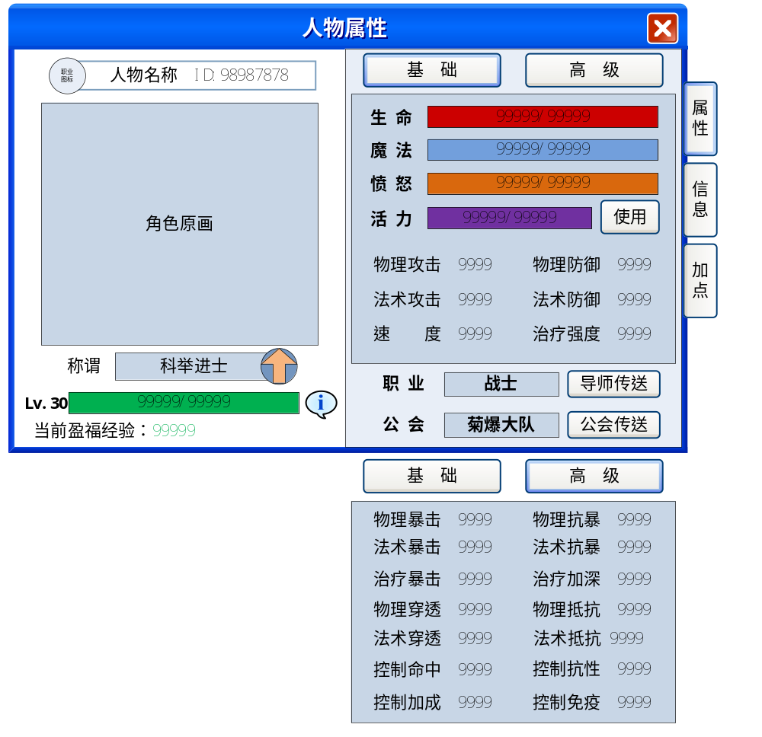
  - UI说明
界面标题 |  | 标题：人物属性  当页面切换至信息分页时显示为人物信息  当页面切换至信息分页时显示为人物加点
人物名称 | 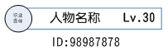 | - 显示人物名称、职业图标、等级、ID编号
角色原画 |  | - 显示角色原画
称谓 |  | - 显示角色称谓  - 点击“箭头”按钮弹出“称谓”界面，可以切换称谓显示
基础属性 | 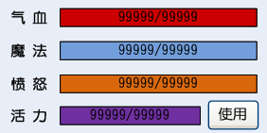 | - 显示人物生命、魔法、愤怒、活力  - 点击属性和相应进度条控件弹出相应TIPS说明  - 生命TIPS：增加体力资质和增加体质点可以增加生命上限。战斗结束后可以从生命储备中自动补充至上限  魔法TIPS：增加法力资质和增加智力点可以增加魔法上限。战斗结束后可以从魔法储备中自动补充至上限  愤怒TIPS：战斗中受到伤害时增加愤怒，释放特技时消耗愤怒，只能带入100愤怒进战斗。  活力TIPS：用于制作生活技能道具，完成每日日常可以获得活力  4、点击“使用”按钮打开活力兑换界面
战斗基础属性 | 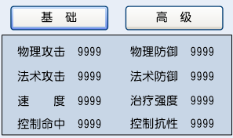 | - 基础属性，显示人物物理攻击、物理防御、法术攻击、法术防御、速度、治疗强度、控制命中、控制抗性  - 物理攻击tips：提高攻击资质和增加力量点，可以增加物理攻击  - 物理防御tips：提高防御资质和增加耐力点，可以增加物理防御  - 法术攻击TIPS：提高法力资质和增加智力点，可以增加法术攻击  - 法术防御tips：受到体质点、智力点、力量点和耐力点共同影响，但智力点影响最大  - 速度tips：提高速度资质和增加敏捷点，可以增加宠物速度。速度越高，每回合越早出手  - 治疗强度tips：提高治疗技能的效果  - 控制命中tips：提高控制技能的命中率  - 抵抗控制tips：降低被技能控制的几率
战斗高级属性 | 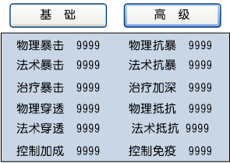 | - 点击“高级”分页切换至高级属性分页  - 高级属性，显示物理暴击、物理抗暴、法术暴击、法术抗暴、治疗暴击、治疗加深、物理穿透、物理抵抗、法术穿透、法术抵抗、控制加成、控制免疫  - 物理暴击tips：提高物理攻击暴击的几率  物理抗暴tips：降低受到物理暴击的几率  法术暴击tips：提高法术攻击暴击的几率  法术抗暴tips：降低受到法术暴击的几率  治疗暴击tips：提高治疗时暴击的几率  治疗加深tips：降低受到法术暴击的几率  物理穿透tips：提高物理攻击造成的伤害  物理抵抗tips：降低物理攻击造成的伤害  法术穿透tips：提高法术攻击造成的伤害  法术抵抗tips：降低法术攻击造成的伤害  控制加成tips：提高控制技能的命中率  控制免疫tips：降低被技能控制的几率
经验 | 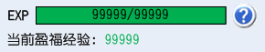 | - 显示当前经验和经验进度条，显示格式：当前经验值/升级所需经验值  - 显示当前盈福经验，当前一些日常任务没有完成会以一定比例转化为盈福经验；  - 点击右侧“？”按钮弹出经验TIPS说明(待补)
  - 角色名称
    - 角色名称同服务器不可同名，不同服务器可以同名
    - 角色名称可以使用改名道具进行修改
    - 修改次数不限制，修改后在帮派频道（有帮派的情况下）和世界频道公告一次
  - 角色id
    - 角色id在角色创建时就生成绑定角色，id全服唯一（全服唯一还是全区唯一待定），不可改变
    - 玩家可以直接使用角色id添加好友
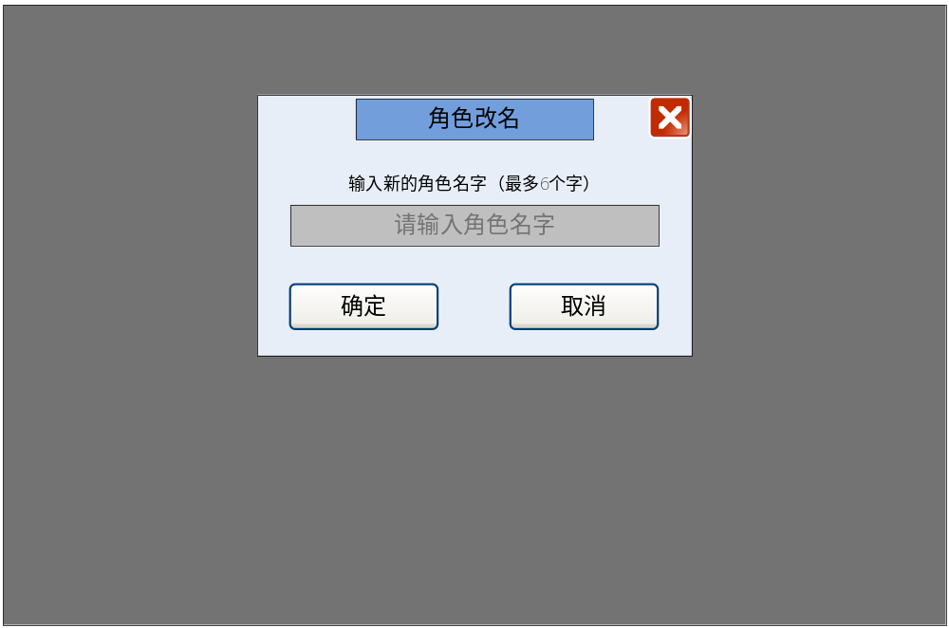
  - 称谓
    - 加入帮派、参加玩法获得好成绩可获得称号
    - 称谓可在大世界中角色脚底现实
    - 获得新称谓时自动显示新称谓，在称谓界面可手动调整称谓显示；也可以点击”隐藏称谓“按钮隐藏称谓显示
    - 需要有称谓名称、称谓描述、获得方式描述、获得条件类型和计数、有效时间、过期时间等参数
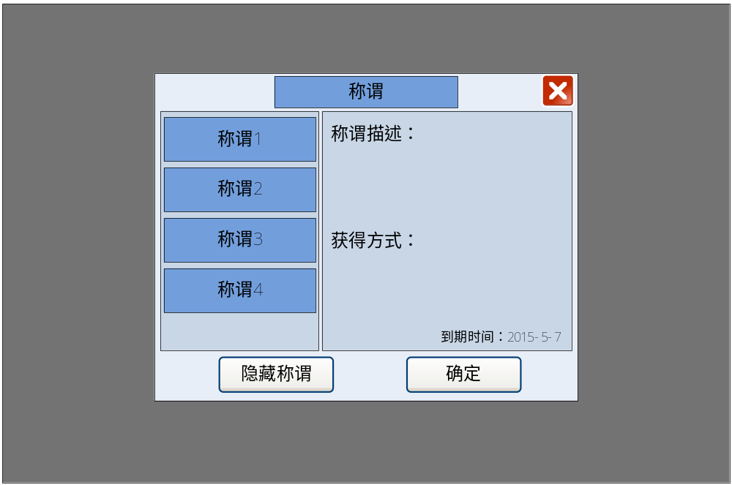
  - 经验相关
    - 停等级设定
      - 不停等级时经验到达当前等级升级所需经验，自动升级，扣除升级所需经验
      - 特殊等级段可以进行等级停留，经验值超过升级所需经验不自动升级，需要玩家手动升级；停等级期间依然可以获得经验，当所存经验到达当前升级所需经验10倍时，获得经验会衰减（衰减比例配表）。
      - 停等级完整方案待定
    - 盈福经验
      - 玩家当日一些日常经验活动没有完成会在刷新时以一定比例转化为盈福经验（转化比例配表）
      - 转化时给予提示“您在离开游戏期间，错过的日常活动转化为了XXXX点盈福经验，盈福经验会在完成日常活动时，转化为人物经验哟。”
      - 之后完成日常经验活动时盈福经验再以一定比例经验加成的方式转化成真正的经验（加成比例配表），转化时在经验获得提示后面增加“盈福经验转换XXX”
      - 盈福经验根据等级限制可存上限
- 人物信息
  - 点击右侧分页按钮“信息”切换至人物信息界面
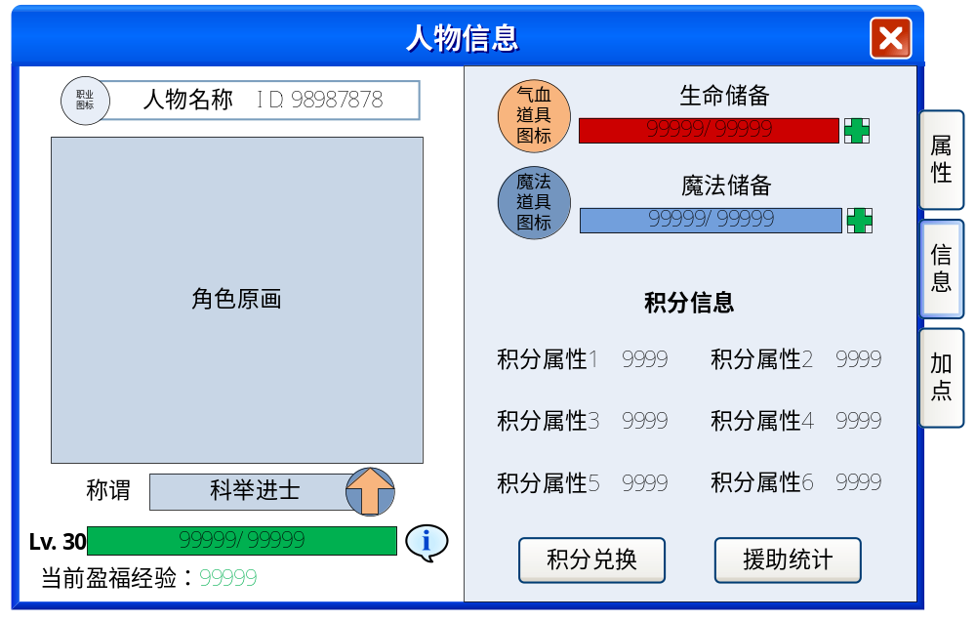
储备信息 | 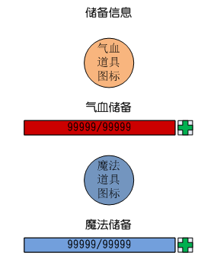 | - 显示当前生命和魔法储备情况，显示进度条  - 血量/魔法存储进度显示：当前存储数值/存储上限  - 当前血量/魔法存储量<=人物血量/魔法时，战斗结束后有：“当前血量/魔法存储量不足，请及时补充。”信息  - 每次战斗完毕后，自动补充人物血量/魔法至满，补充血量/魔法自动从储备扣除  - 点击“+”号弹出购买储备生命、魔法道具界面
职业公会 | 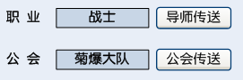 | - 显示角色的职业和所属公会  - 点击后面按钮可传送至职业和公会所在场景  - 没有公会时不显示公会名称  - 没有公会时，【公会传送】按钮变为【加入公会】按钮，点击后跳转至公会申请界面
积分信息 | 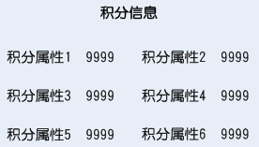 | 1、角色各种货币积分信息显示，显示内容待定

- 人物加点
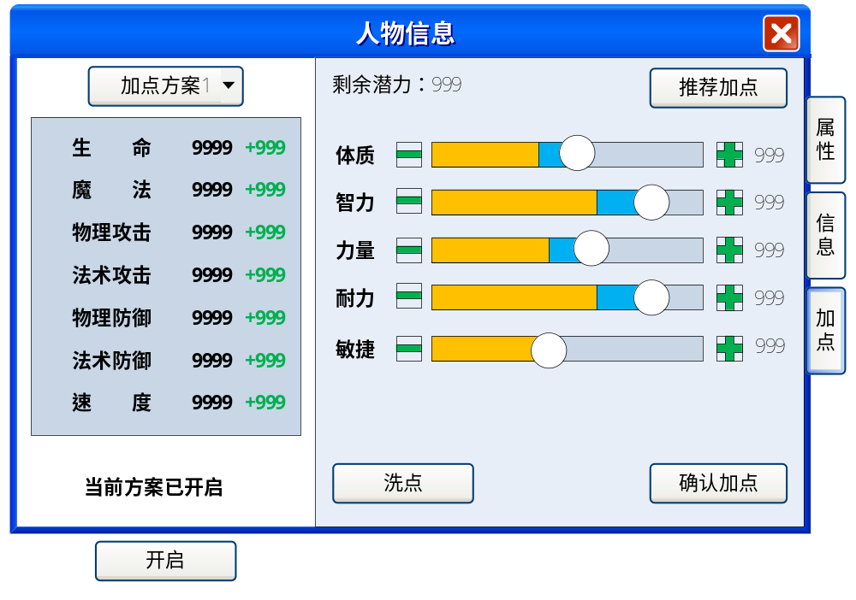

人物属性 | 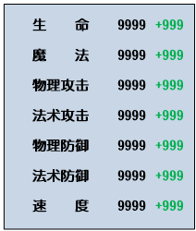 | - 显示当前各项属性值  - 当加点时增加的数值在后面显示，格式为+XXX，绿色文字显示  - 绿色文字按加点后总数值换算后结果减去当前结果计算，不要只按加点点数计算。
剩余潜力点 |  | 当前人物未分配的剩余潜力点
加点区域 | 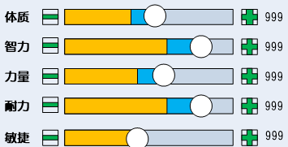 | - 显示5项属性的加点比例、当前数值  - 左右加减号在分配属性时增减当前属性  - 没有可加减点数数按钮灰化  - 拖动进度条上滑动块也可以增减属性点，停留在（当前属性/（当前属性值-此属性已分配的点数+等级*5））进度处  - 进度条后面显示当前属性总值  - 黄色进度条进度=(当前属性值-此属性已分配的点数)/（当前属性值-此属性已分配的点数+等级*5））  - 蓝色进度条进度=当前属性值/（当前属性值-此属性已分配的点数+等级*5））
加点方案 |  | 1、点击打开加点方案界面
重置属性 |  | - 点击“洗点”打开洗点界面
确认加点 |  | 1、分配属性后需要点击“确认加点”才能生效
  - 属性换算
    - 一级属性体质、智力、力量、耐力、敏捷，一级属性不直接参与战斗计算，需要换算成二级属性物理攻击、法术攻击等。
    - 换算表格：
  - 属性分配
    - 角色升级系统每级自动给予5点一级属性，体质、智力、力量、耐力、敏捷各1点。
    - 每级再获得5点属性潜力点，由玩家自己分配。
    - 但是40级之前会按照系统默认配置分配，无需玩家分配；40级之后玩家可自由分配；
    - 角色可配置最多3套加点方案，根据等级开启可配置数量。40级2套，90级3套。
    - 多套方案之间可以切换，切换需要消耗银币，根据当前切换次数配置对应消耗；每天次数重置。点击“加点方案”按钮打开切换界面，如下：
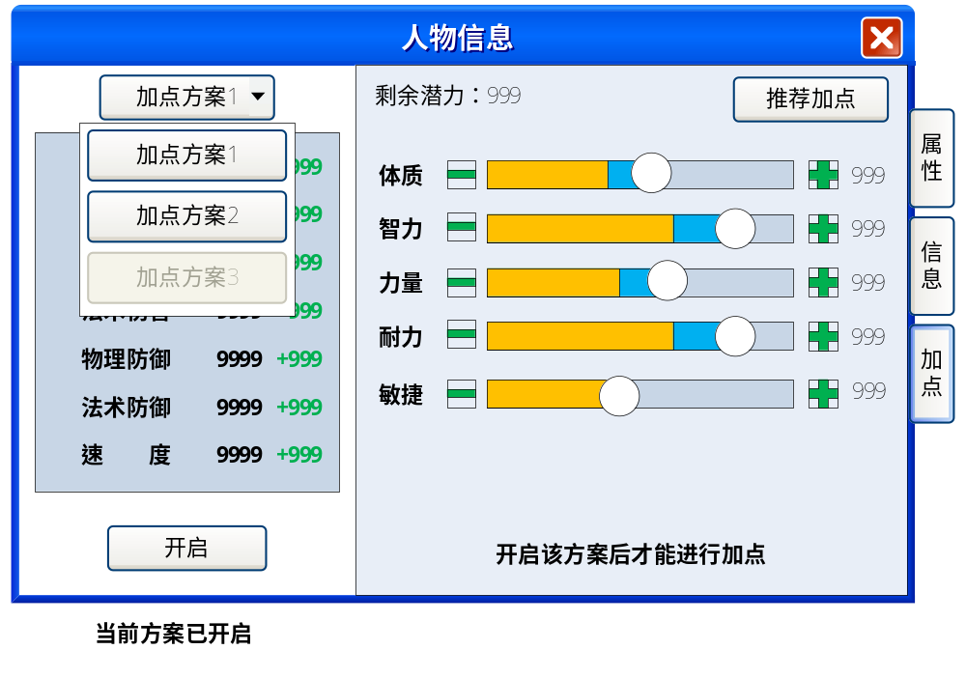
    - 切换方案后面板即按新方案显示属性，但需要点击“开启”后才告知服务器切换方案。
    - 并且只有当前开启的方案才能进行加点分配，未开启的加点方案只能查看不能进行分配。
  - 推荐加点
    - 点击“推荐加点”按钮弹出推荐加点界面，显示当前属性分配状况以及所属职业推荐加点方案，并且根据当前等级计算出5属性推荐的加点点数。
    - 不同职业推荐加点方案不同，表格配置。
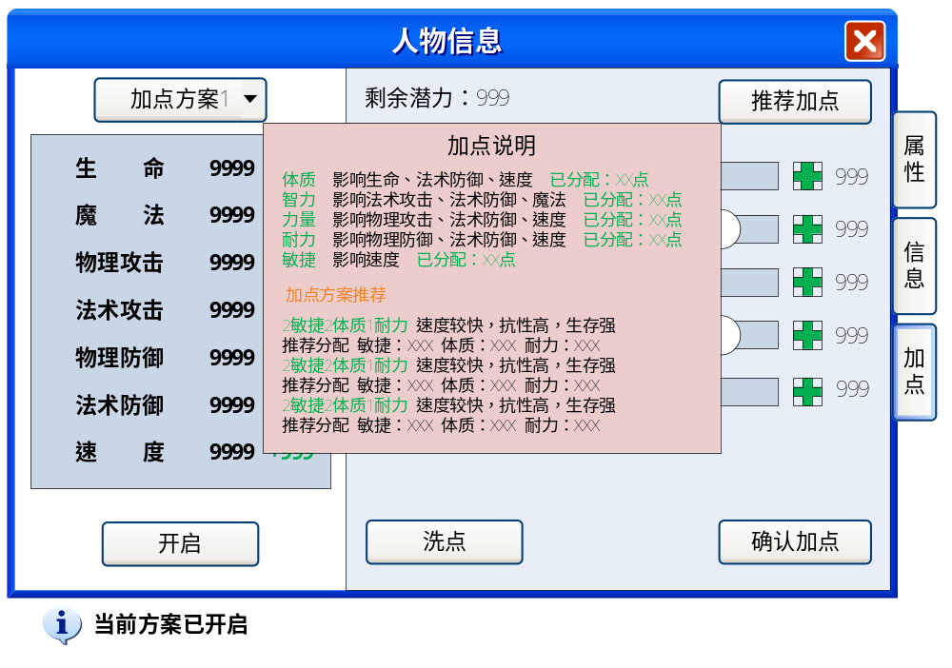
  - 洗点
    - 40级之后开启洗点功能，重置已分配的点数，包括40级之前系统默认分配的。
    - 点击洗点打开洗点界面或点击“使用”洗点道具打开人物属性界面并打开洗点道具，锁定当前使用的加点方案；洗点只改变当前加点方案。
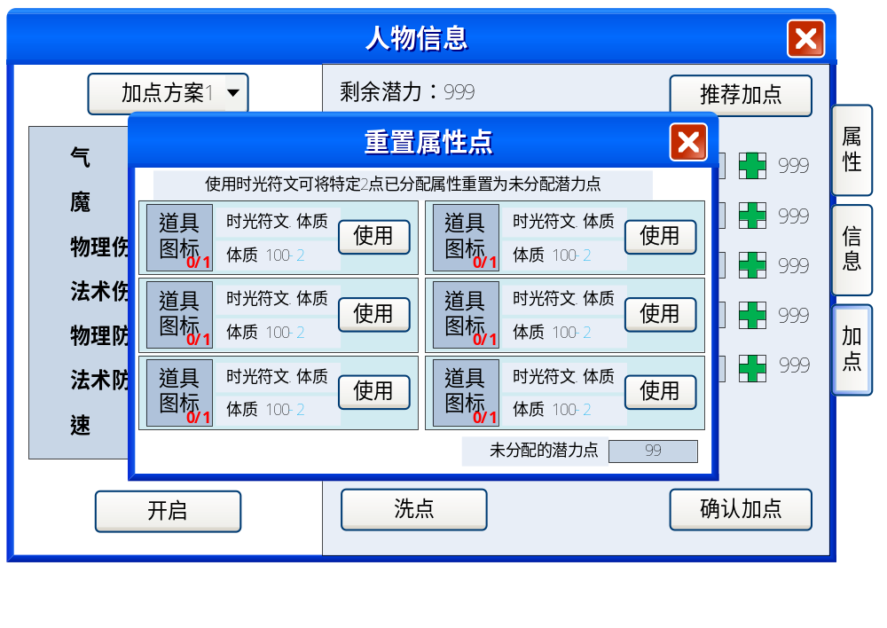
    - 洗点成功界面不关闭，相应加点方案发生变化、潜力点数增加，道具扣除。给予提示“洗点成功，XX（体质）减少XX点。”

